Структурное подразделение «Детский сад»

МБОУ «Вознесеновская СОШ»

День Здоровья
развлечение для старшей и подготовительной групп детского сада

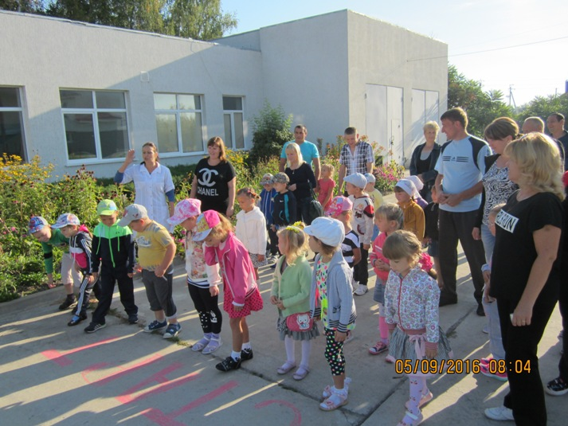

Подготовили воспитатели:

Горбачёва Галина Анатольевна,

Кантемирова Ольга Сергеевна

2016 год

День Здоровья
развлечение для старшей и подготовительной групп детского сада
Цель:
-Совершенствовать двигательные навыки и умения детей;
- Создавать радостное настроение у детей.
Задачи:
здоровьесберегающие:
- укреплять здоровье детей, формировать правильную осанку; закреплять навыки правильного дыхания, создавать положительную и психологическую атмосферу.
Образовательные:
- упражнять в разновидностях ходьбы и бега, в прыжках с продвижением вперед; закреплять навыки метания мяча.
-формировать у детей мотивацию к коллективной деятельности.
Развивающие:
-развивать физические качества: быстроту, ловкость, силу, гибкость, выносливость.
- общую и мелкую моторику;
- мышление, воображение, память, зрительное восприятие.
- пространственные и координационно - ритмические способности.
Воспитательные:
- воспитывать нравственные и морально-волевые качества (смелость, решительность, организованность, целеустремленность, стремление к победе.

Ход :
Ведущий: Ребята, сегодня мы с вами собрались на праздник День Здоровья.
Улыбкой светлой,
Дружным парадом
День Здоровья начать нам надо.
Давайте все дружно крикнем
Дню Здоровью Ура! Ура! Ура!
Ведущий: Нынче праздник, важный день,
Встретить нам его не лень.
Здоровья день, день красоты,
Его все любят – я и ты.
И все вокруг твердят всегда:
«Здоровым быть – вот это да!»
Это один из самых замечательных праздников в году, когда все люди показывают, как они дружат с физкультурой и спортом. Ведь от того, насколько часто вы занимаетесь спортом, зависит, каким будет ваше здоровье. И сегодня мы покажем друг другу, как мы любим спорт и любим им заниматься. Для начала я предлагаю вам поздороваться друг с другом.
Игра «Давайте поздороваемся» Под музыку дети гуляют по залу. Как только музыка заканчивается, дети подходят друг к другу и начинают здороваться: коленом, плечом, спиной, носом.
Ведущий: - Кто скажет, что значит «быть здоровым?». (ответы детей) Да, вы правы, это значит не болеть, заниматься спортом и закаляться, есть побольше витаминов и полезные продукты. А еще не сидеть на месте, чаще двигаться.

Ведущий: Нам здесь некогда скучать
Пора разминку начинать
В круг все вместе становитесь,
Дружно за руки беритесь

Ритмический танец.

Ведущий: А теперь, ребятки, отгадайте-ка загадки
Я начну, а вы кончайте,
Дружно вместе отвечайте:
1. Игра веселая футбол, Уже забили первый … (гол)
2. Вот разбежался быстро кто- то
И без мяча влетел в …. (ворота)
4. На льду я вычертил восьмерку-
Поставил тренер мне пятерку.
Что это за вид спорта? (фигурное катание)
5. «Длинная, не палка, быстрая, не галка,
С ней так весело скакать. Что это?» (скакалка)
Ведущий: Замечательно! К нам на праздник мы пригласили доктора, который проведет осмотр участников перед соревнованиями. А вот и он. Встречайте его бурными аплодисментами.
Дети садятся. Под музыку в зал заходит доктор.
Доктор: Здравствуйте! Меня зовут _______ (имя и отчество воспитателя, который играет роль доктора)
Ведущий: Как вы добрались ______?
Доктор: Я еле-еле успела к вам на праздник.
По полям, по лесам, по лугам я бежала,
И два слова только шептала:
«Детский сад, детский сад, детский сад!»
Ведущий: Уважаемый доктор, вы ничуть не опоздали, наш праздник только начинается. Но нам нужна ваша помощь: перед всеми соревнованиями врач должен осмотреть спортсменов, не больны ли они, могут ли участвовать в соревнованиях.
Доктор: Я с удовольствием осмотрю ваших детей.
Проводит осмотр детей.
Доктор: У вас ангина? Скарлатина? Холерина? Аппендицит? Малярия и бронхит? Какие вы здоровые дети! Очень я доволен осмотром! Можно начинать соревнования! А чтобы вы были такими же здоровыми и крепкими: занимайтесь спортом и принимайте витамины,
Доктор: Давайте вспомним с вами, какие овощи вы знаете? Сейчас я загадаю вам загадки с грядки. (Каждый ответ воспитатель сопровождает показом картинки с изображением овощей).
Загадки с грядки
Листья собраны в кочан
В огороде у сельчан.
Без нее во щах не густо.
Как зовут ее? (Капуста)
Под землей живут семейки,
Поливаем их из лейки.
И Полину, и Антошку
Позовем копать. (картошку)
Он на грядке вырастает,
Никого не обижает.
Ну, а плачут все вокруг,
Потому что чистят. (лук)
Голова, а сверху ус.
Нет, не сладок он на вкус.
Прибежали со всех ног
Мы к обеду рвать. (чеснок)
На арбуз похожая —
Тоже толстокожая.
К платью желтому привыкла,
Греется на солнце. (тыква)
Этот овощ тыкве брат —
Тоже с виду толстоват.
Лег под листик на бочок
Между грядок. (кабачок)
Эти крепкие ребятки
В листьях прячутся на грядке.
Лежебоки-близнецы
Зеленеют. (огурцы)
Он в теплице летом жил,
С жарким солнышком дружил.
С ним веселье и задор
Его зовут все (помидор)
(Воспитатель ставит на стол муляжи овощей).
Воспитатель: Как, одним словом назвать эти продукты?
Дети: Овощи.
Воспитатель: Правильно! А как вы думаете, где еще, кроме овощей есть витамины? В фруктах! (Ставит на стол тарелку со свежими фруктами).Верно! А сейчас мы поиграем в игру «Что растет у нас в саду?», вы будете доставать из волшебного мешочка фрукты и овощи и говорить их название. (Проходит игра).
Игра «Узнай на вкус»
Доктор уходит
Ведущий: Начинаем эстафету, вместо палочки – конфета!
Ее вместе понесем, вокруг стойки обойдем,
А затем назад бегом, ее команде мы вернем!
1 эстафета «С конфетой»
2 эстафета «Передай мяч» ( в командах – над головой передают мяч)
3 эстафеты «Мачеха и Золушка» (В каждой команде первый ребенок – Мачеха, берет корзину с кубиками, бежит до ориентира и высыпает кубики, а затем возвращается и передает корзину следующему игроку – Золушке. Он должен добежать до ориентира, собрать кубики и вернуться к команде)
4 эстафета «Сквозь игольное ушко» ( Участник бежит, пролезает через обруч, добегает до ориентира, обегает его, возвращается обратно)
5 эстафета «Бюро находок» (со всех участников команды снимается по одному «башмаку» и кладется в кучу у ориентира. По очереди каждый участник команды должен сбегать за соей обувью. Победит та команда , которая быстрее обуется)
6. «Воздушный шар» Воздушный шар зажат двумя палочками. Донести до ориентира и вернуться назад.
Ведущий: Все команды хорошо играли,
Все сразу здоровые стали.
А теперь ребятки, расскажите нашим гостям пословицы и поговорки о здоровье, спорте, полезной еде и витаминах.
- Какова еда и питье – таково и житьё
-Зелень на столе – здоровье на сто лет
- От сладкой еды жди беды
- Обед без овощей – праздник без музыки.
- В здоровом теле – здоровый дух.
Ведущий: Мы ничуть не унываем,
В новую игру играем.
Мяч по кругу покатился,
А потом остановился.
Ты внимательно смотри,
Вместе с мячиком замри!
Слово нужное скажи!.
Игра «Мяч по кругу» (дети встают в круг и под музыку передают друг другу мяч, музыка останавливается и у кого в руке мяч называет полезные для здоровья фрукт или овощ).
Ведущий: Вот настал момент прощанья.
Всем спасибо за внимание,
За задор и звонкий смех,
За огонь соревнованья,
Обеспечивший успех.
Ведущий : Праздник завершать пора-
Крикнем празднику: Ура! Ура! Ура!.

Задание для родителей

Что такое «Здоровье»?

Уважаемые родители!
Просим Вас ответить на вопрос, а затем прочитать домашнее задание
- Здоровье – это ___________________________________________
________________________________________________________
- Здоровье – это______________________________________
___________________________________________________
- Здоровье- это_______________________________________
___________________________________________________

Домашнее задание:
Изготовьте вместе со своим ребенком листовку «Полезные советы» на тему «Здоровье». Свою листовку сделайте интересной, познавательной и самое главное - оригинальной.
Спасибо!

Что такое «Здоровье»?

Уважаемые родители!
Просим Вас ответить на вопрос, а затем прочитать домашнее задание
- Здоровье – это ___________________________________________
________________________________________________________
- Здоровье – это______________________________________
___________________________________________________
- Здоровье- это_______________________________________
___________________________________________________

Домашнее задание:
Изготовьте вместе со своим ребенком листовку «Полезные советы» на тему «Здоровье». Свою листовку сделайте интересной, познавательной и самое главное - оригинальной.
Спасибо!

Что такое «Здоровье»?

Уважаемые родители!
Просим Вас ответить на вопрос, а затем прочитать домашнее задание
- Здоровье – это ___________________________________________
________________________________________________________
- Здоровье – это______________________________________
___________________________________________________
- Здоровье- это_______________________________________
___________________________________________________

Домашнее задание:
Изготовьте вместе со своим ребенком листовку «Полезные советы» на тему «Здоровье». Свою листовку сделайте интересной, познавательной и самое главное - оригинальной.
Спасибо!

